“ICT & AI COURSE”
Βαρκελώνη 23/6/25 - 27/6/25
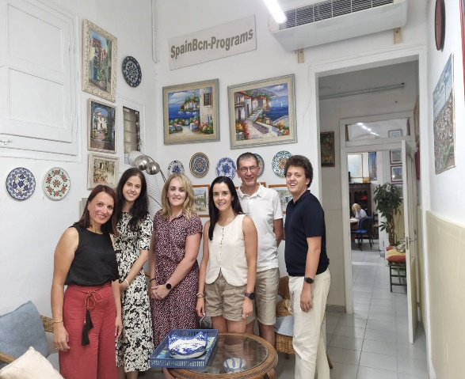
Στο πλαίσιο του προγράμματος ERASMUS+, πραγματοποιήθηκε κινητικότητα σε συνεργασία με τον εκπαιδευτικό οργανισμό SpainBcn-Programs στη Βαρκελώνη από τις 23/6/25 ως τις 27/6/25. Η εκπαιδευτικός του σχολείου μας Γιώτα Στέλιου παρακολούθησε σεμινάριο με τίτλο “ICT & AI COURSE” που εξυπηρετούσε τον στρατηγικό σχεδιασμό της σχολικής μας μονάδας για ψηφιακό μετασχηματισμό ώστε να βελτιωθεί η ποιότητα διδασκαλίας και μάθησης.
Οι συμμετέχοντες είχαν την ευκαιρία να γνωρίσουν εργαλεία ΤΠΕ και Τεχνητής Νοημοσύνης με χρήση στην εκπαιδευτική πρακτική καθώς και να εμπλουτίσουν και να βελτιώσουν τις ψηφιακές, τεχνολογικές τους γνώσεις και δεξιότητες, ώστε να γίνουν ικανοί να δημιουργούν συνθήκες διαδραστικής μάθησης στην τάξη, με απώτερο αποτέλεσμα την ενεργοποίηση όλων των παιδιών. Είχαν επίσης την ευκαιρία να εξοικειωθούν με καινοτόμες πρακτικές, κατάλληλες για τάξεις μικτής ικανότητας, ώστε να είναι σε θέση να οργανώνουν διαφορετικά περιβάλλοντα μάθησης που να εξασφαλίζουν την ισότιμη πρόσβαση στη μαθησιακή διαδικασία από όλα τα παιδιά χωρίς αποκλεισμούς. Τέλος είχαν τον χρόνο να αλληλοεπιδράσουν μεταξύ τους, να μοιραστούν γνώσεις και εμπειρίες, ιδέες και καλές πρακτικές ώστε να βελτιώσουν την ποιότητα διδασκαλίας τους.
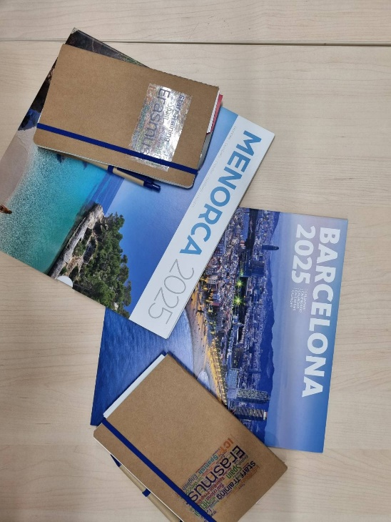
Η κινητικότητα ήταν καθ’ όλα επιτυχής αφού το προσωπικό του σχολείου μας ενημερώθηκε μέσα από πρακτικές εφαρμογές για τις γνώσεις και δεξιότητες που αποκτήθηκαν, προκειμένου να χρησιμοποιούνται αποτελεσματικά και με σύνεση κι ορθολογισμό τα εργαλεία ΤΠΕ και Τεχνητής Νοημοσύνης στην εκπαιδευτική διαδικασία.
